

**ДОКЛАД НА КОМИСИЯТА ДО ЕВРОПЕЙСКИЯ ПАРЛАМЕНТ И СЪВЕТА**

Доклад за 2019 г. относно статистическите данни за използването на животни за научни цели в държавите – членки на Европейския съюз, за периода 2015—2017 г.

# ВЪВЕДЕНИЕ

Настоящият доклад представя статистически данни за използването на животни за научни цели в държавите – членки на Европейския съюз, през периода 2015—2017 г. съгласно Директива 2010/63/ЕС[1] („Директивата“) относно защитата на животни, използвани за научни цели. Задължението на държавите членки да събират статистически данни е заложено в чл. 54, ал. 2 от Директивата.

С Регламент (ЕС) 2019/1010[2] („Регламента“) бе изменен чл. 54, ал. 2 с цел да се изисква от държавите членки да предоставят статистическите данни на Комисията чрез електронен трансфер в необобщен формат. Тъй като Регламентът е приет през юни 2019 г., първият годишен набор от данни в съответствие с новата формулировка на чл. 54, ал. 2 ще бъде събран през 2020 г. и ще бъде представен на Комисията до 10 ноември 2021 г. След това през 2022 г. тези данни на държавите членки ще бъдат предоставяни чрез база данни със свободен достъп, придружени от обобщен доклад.

С Регламента също така отпадна задължението на Комисията да представя статистически доклад на Европейския парламент и на Съвета. Тъй като обаче подобряването на прозрачността е една от основните цели на Директивата, Комисията счита за целесъобразно, както и необходимо в подкрепа на другите цели на Директивата, данните, предоставени от държавите членки, да се предоставят ежегодно до 2022 г.

Настоящият доклад е придружен от по-подробен работен документ на службите на Комисията[3].

# ПОДАДЕНИ ДАННИ И ОБЩА ОЦЕНКА

## Данни, подадени от държавите членки

Всички 28 държави членки са предоставили данни за периода 2015—2017 г. съгласно Решение за изпълнение 2012/707/ЕС на Комисията от 14 ноември 2012 г. за установяване на формат за предоставяне на информацията в съответствие с Директивата.

Данните и описанията на отделните държави членки могат да бъдат намерени в част Б от работния документ на службите.

## Данни извън обхвата на доклада

Извън обхвата на годишната статистическа отчетност, дори ако са обхванати от приложното поле на Директивата, остават:

1. фетални форми на бозайници;
2. животни, умъртвявани единствено за органи и тъкани, и сентинели, освен ако умъртвяването се извършва съгласно разрешение за проект, като се използва метод, който не е включен в приложение IV към Директива 2010/63/ЕС;
3. животни, които се развъждат и умъртвяват, без да се използват, с изключение на генетично изменени животни с преднамерено създаден и проявен вреден фенотип, и тези, чиито генотип е бил определен с инвазивен метод, преди да бъдат умъртвени.

Петгодишният доклад за изпълнението на Директивата[4] предвижда освен това за 2017 г. и броя на животните, развъждани и умъртвявани, без да бъдат използвани в процедури. Това позволява, сега за първи път и после веднъж на всеки пет години, да се изготвя цялостна картина на всички животни, необходими за подпомагане на научните изследвания и изпитвания в ЕС.

## Връзка към предишните статистически доклади съгласно Директива 86/609/ЕИО[5]

Следва да се отбележи, че това е първият доклад за данни, свързани с използването на животни, събрани в съответствие с променените изисквания за докладване съгласно Директивата, посочени в Решение за изпълнение 2012/707/ЕС на Комисията. Тези изисквания са значително по-различни и обхващат области за използването на животни, които не са били включени в предишното законодателство. Поради това в общи линии не е възможно да се сравни подробната информация, представена в настоящия доклад, с предишни доклади, публикувани съгласно предишната Директива 86/609/ЕИО.

Имайки това предвид, единственото ограничено сравнение, което може да се направи, се отнася до броя на животните, използвани за първи път за целите на научни изследвания и изпитвания[6]. Но дори тук сравнението не е пряко, тъй като (1) безгръбначните видове не са били включени в предишните доклади, а сега са включени, както и (2) предишните бройки отчасти включват и онези животни, които са били използвани за създаване на генетично изменени родови линии на животни (които сега са отделни), правейки сравнението между 2011 г. и сегашния брой животни само приблизително. Основните разлики са обобщени, както следва:

1. **Приложното поле** включва нови класове животни, а именно всички видове главоноги. В допълнение е обхванато създаването и поддържането (развъждането) на генетично изменени животни;
2. **момент на докладване -** информацията се подава при приключване на използването на животното в процедури, вместо в началото на използването;
3. отчита се **всяко използване на животно**, както броят на процедурите, така и техните подробности;
4. **генетичен статус на животните;**
5. **действителната тежест, понесена от животно** по време на процедура, е една от основните новости в новия доклад.

Контролът на качеството на данните разкри недостатъци, но цялостната оценка показа приемливо качество. Някои елементи от новото докладване се оказаха изключително взискателни и изискаха полагане на по-големи усилия от страна на държавите членки и Комисията. Те се отнасят по-специално до отчитането на тежестта, понесена от животните по време на процедура, и последователността на докладването за използването на животни с цел поддържане на генетично изменени животни в рамките на и между държавите членки и през годините.

В допълнение към Рамковите насоки за оценка на тежестта[7], разработени от Комисията заедно със заинтересованите страни, някои държави членки са били особено активни в своите усилия за подобряване качеството на данните. Освен това някои организации на заинтересовани страни[8] са предложили провеждане на семинари за решаване на въпроси, свързани с отчитането на тежестите. С тези и други усилия се очаква качеството на статистическите данни да продължи да се подобрява. Следователно става ясно, че някои колебания в цифрите или дори това, което може да изглежда като тенденция на този ранен етап, всъщност може да се дължи по-скоро на подобреното разбиране на задълженията за докладване. Поради същите тези причини е твърде рано да се правят категорични заключения за тенденциите само въз основа на данните от първите три години.

## Представяне на данните

За да се увеличат усилията за подобряване на прозрачността при използването на животни в ЕС, статистическата информация вече е много по-подробна и точна. Това позволява много по-добро разбиране на това кога и как животните все още се използват с научни цели в ЕС.

Надяваме се, че в съответствие с целите на Директивата това ще улесни по-доброто идентифициране на областите за използване на животни в процедури, върху които трябва да се съсредоточат усилията за разработване и утвърждаване на алтернативни подходи.

В доклада се анализират данни от три различни области:

1. **Брой на животните**, използвани в процедури с цел научни изследвания, изпитвания, рутинно производство и образование (включително обучение) (наричани по-нататък „научни изследвания и тестване“). Тези животни могат да бъдат както конвенционални, така и генетично изменени.
2. **Подробности около всички използвания (първо и всяко последващо повторно използване) на животни** за научни изследвания и изпитвания. Това служи за очертаване на цялостната картина на всички използвания на животни за целите на научни изследвания и изпитвания, като се отчитат естеството на процедурите, техният законодателен контекст, повторното използване на животни, генетичният статус на животните и тежестите, понесени от животните по време на процедура.
3. **Брой и използване на животните с цел създаване и поддържане на генетично изменени родови линии на животни.** Третият раздел се фокусира върху предоставянето на генетично изменени животни, необходими за подпомагане на научните изследвания в ЕС. Тези животни не са били използвани в други научни процедури, обхванати в първи и втори раздел по-горе.

Общата информация е представена за трите години между 2015 и 2017 г. Подробният анализ обаче използва най-новите и вероятно най-точните данни, събрани през 2017 г.

# РЕЗУЛТАТИ

## Общ брой на животните, използвани в ЕС

Както броят на животните, използвани в процедури с цел научни изследвания и изпитвания, така и на тези, използвани за създаване и поддържане на генетично изменени родови линии на животни, изглежда показват низходяща тенденция в ЕС.

### Брой на животните, използвани за научни изследвания и изпитвания в ЕС

Броят на животните в ЕС, използвани за първи път **за научни изследвания и изпитвания** (нетретирани животни), е по-малък от 10 милиона животни годишно.

Между 2015 и 2017 г. общият брой на животните е леко намалял от 9,59 милиона (2015 г.) до 9,39 милиона (2017 г.). Въпреки това през 2016 г. се наблюдава леко увеличение до 9,82 милиона, което предотвратява потвърждаването на ясна тенденция (таблица 1).

|  |  |  |  |
| --- | --- | --- | --- |
|  | 2015 г. | 2016 г. | 2017 г. |
| Общо | 9 590 379 | 9 817 946 | 9 388 162 |

**Таблица 1: Общ брой животни, използвани за първи път в процедури с цел научни изследвания, изпитвания, рутинно производство и образование**

### Брой животни, използвани в ЕС с цел създаване и поддържане на генетично изменени родови линии на животни

Броят на животните, използвани за първи път в процедури (нетретирани животни) **за създаване и поддържане на генетично изменени (ГИ) родови линии на животни** с цел задоволяване на изследователските нужди в ЕС, съставлява около 1,2 милиона.

Въпреки че между 2015 и 2017 г. създаването на нови генетично изменени родови линии на животни се е увеличило със 7 %, общият брой на животните, използвани за създаване и поддържане на генетично изменени животни, показва общ спад с почти 20 %. Отчасти този спад обаче може да се дължи на по-доброто разбиране на изискванията за докладване в рамките на тези категории (таблица 2).

|  |  |  |  |
| --- | --- | --- | --- |
|  | 2015 г. | 2016 г. | 2017 г. |
| Създаване на ГИ линии | 591 033 | 493 156 | 634 705 |
| Поддържане на ГИ линии | 996 993 | 700 536 | 641 882 |
| Общо създаване поддържане на ГИ линии | 1 588 025 | 1 193 692 | 1 276 587 |

**Таблица 2: Общ брой животни, използвани за създаване и поддържане на генетично изменени родови линии на животни**

## Животни, използвани за първи път в процедури с цел научни изследвания и изпитвания

През 2017 г. основните видове, използвани за първи път в процедури с цел научни изследвания и изпитвания, са били мишки, риби, плъхове и птици, които заедно представляват 92 % от общия брой животни, докато видовете, за които обществото е особено обезпокоено (кучета, котки и нечовекоподобни примати), представляват по-малко от 0,3% от общия брой животни. В ЕС не се използват човекоподобни маймуни за научни цели (фиг. 1).

**Фигура 1: Брой на животните, използвани за първи път през 2017 г., по основните класове на видовете**

|  |  |  |  |
| --- | --- | --- | --- |
|  | 2015 г. | 2016 г. | 2017 г. |
| Мишки | 5 711 612 | 5 989 413 | 5 707 471 |
| Плъхове | 1 201 189 | 1 173 135 | 1 146 299 |
| Морски свинчета | 149 328 | 150 985 | 144 824 |
| Сирийски (златни) хамстери | 20 195 | 18 614 | 12 700 |
| Китайски хамстери | 30 | 519 | 187 |
| Монголски песчанки | 6 199 | 5 645 | 5 239 |
| Други гризачи | 26 088 | 13 712 | 25 172 |
| Зайци | 346 052 | 350 405 | 351 961 |
| Котки | 1 975 | 1 951 | 1 879 |
| Кучета | 14 501 | 15 691 | 13 688 |
| Порове | 2 212 | 1 530 | 2 016 |
| Други хищници | 3 648 | 1 444 | 2 386 |
| Коне, магарета и кръстоски | 3 217 | 3 474 | 2 414 |
| Свине | 73 895 | 80 029 | 71 522 |
| Кози | 2 233 | 1 365 | 1 563 |
| Овце | 20 106 | 21 240 | 18 812 |
| Едър рогат добитък | 26 763 | 22 782 | 30 643 |
| Полумаймуни | 169 | 44 | 98 |
| Мармозетки и тамарини | 429 | 285 | 465 |
| Саймири | 13 | 8 | 8 |
| Други видове маймуни от Новия свят (Ceboidea) | 0 | 0 | 3 |
| Дългоопашат макак | 6 221 | 6 503 | 7 227 |
| Макак резус | 211 | 318 | 353 |
| Гриветки (Chlorocebus spp.) | 56 | 19 | 33 |
| Бабуини | 37 | 62 | 25 |
| Други видове маймуни от Стария свят (тесноноси) | 0 | 0 | 23 |
| Други бозайници | 9 535 | 3 637 | 26 335 |
| Домашни кокошки | 515 834 | 500 920 | 464 553 |
| Други птици | 119 377 | 94 804 | 99 410 |
| Влечуги | 2 414 | 3 240 | 2 937 |
| Водни жаби | 4 884 | 4 482 | 3 485 |
| Жаби Xenopus | 10 837 | 18 511 | 13 539 |
| Други земноводни | 20 190 | 19 558 | 10 683 |
| Риби зебра | 338 815 | 513 011 | 499 763 |
| Други риби | 936 252 | 791 726 | 719 932 |
| Главоноги | 15 862 | 8 884 | 514 |
| Общо | 9 590 379 | 9 817 946 | 9 388 162 |

**Таблица 3: Брой животни, използвани за първи път в процедури, по видове**

Между 2015 и 2017 г. по отношение на конкретните групи видове броят на земноводните, главоногите и влечугите е намалял общо с 42 %, на хамстерите — с 37 %, на конете, магаретата и техните кръстоски — с 25 %, а на птиците — с 11 %. Леко намаля и броят на кучетата (-6 %), котките (-5 %), плъховете (-5 %) и рибите (-4 %). Броят на овцете и козите е намалял с 9 %, докато броят на едрия рогат добитък се е увеличил (+ 14 %).

Броят на нечовекоподобните примати отбеляза увеличение с 15%. Дългоопашатият макак, представляващ 88 % от нечовекоподобните примати през 2017 г., е бил най-често използваният вид нечовекоподобни примати; броят се увеличи с 16 % за периода от 2015 до 2017 г. Броят на мармозетките, макака резус и други маймуни от Стария свят също се е увеличил. Броят на другите видове нечовекоподобни примати е намалял за периода 2015—2017 г. Отбелязва се леко увеличение в броя на използваните в процедури зайци (+ 2 %).

### Произход на животните (различни от нечовекоподобни примати)

Произходът на животните се контролира, тъй като стандартите за настаняване и грижа, заложени в Директивата, се прилагат само в рамките на ЕС. Освен това увеличени времена на за транспортиране може да повлияе отрицателно на благосъстоянието на животните. През 2017 г. почти 90 % от животните, използвани в процедури с научни цели, бяха родени в ЕС при регистрирани развъдчици, а по-малко от 2 % бяха родени извън ЕС (или в останалата част на Европа, или извън Европа). Категорията „животни, родени в ЕС, но не при регистриран развъдчик“, включва например животни от земеделски стопанства и изследвания върху диви животни.

Между 2015 и 2017 г. броят на животните, родени в ЕС, но не при регистриран развъдчик, е намалял (-23 %), а този на животните, родени извън Европа, се е увеличил (+60 %) поради увеличения внос на прилепи (те не се отглеждат в Европа).

**Фигура 2: Място на раждане на животни, различни от нечовекоподобните примати, през 2017 г.**

### Източници и поколение на нечовекоподобни примати

Директивата предоставя допълнителна защита за нечовекоподобните примати (NHP) поради генетичната им близост с хората, високо развитите им социални умения и способността им да изпитват болка, страдание и дистрес. За да се прекрати залавянето на животни от дивата природа, включително с цел развъждане, Директивата изисква да се премине към използване на NHP, които са били развъждани в самовъзпроизвеждащи се колонии от родители, които също така са развъдени в плен.

През 2017 г. трите основни източника на NHP са били Африка, Азия и регистрирани в ЕС развъдчици (таблица 4).

|  |  |  |  |  |  |  |
| --- | --- | --- | --- | --- | --- | --- |
|  | Животни, родени в ЕС при регистриран развъдчик | Животни, родени на друго място в Европа | Животни, родени в Азия | Животни, родени в Америка | Животни, родени в Африка | Животни, родени на друго място |
| F1[9] | 3 % (32) | 0 % (0) | 3 % (88) | 30 % (16) | 27 % (1 147) | 47 % (80) |
| F2 или следващо | 40 % (418) | 100 % (5) | 75 % (1 948) | 70 % (38) | 44 % (1 915) | 26 % (44) |
| Самовъзпроизвеждаща се колония | 57 % (607) | 0 % (0) | 22 % (578) | 0 % (0) | 29 % (1 273) | 27 % (46) |
| Общо | 100 %  (1 057) | 100 %  (5) | 100 %  (2 614) | 100 %  (54) | 100 %  (4 335) | 100 %  (170) |

**Таблица 4: Поколение на нечовекоподобни примати по източници през 2017 г.**

През 2017 г. дългоопашатият макак съставлява 88 % от всички NHP, използвани за първи път, и произхожда почти изцяло от страни извън ЕС. За разлика от това другите видове NHP произхождат главно от регистрирани в ЕС развъдчици.

Що се отнася до поколението, по-голямата част от NHP произхождат или от самовъзпроизвеждащи се колонии (30 %), или са от второ или следващо поколение, развъждано специално за научни цели (53 %).

Между 2015 и 2017 г. броят на NHP, идващи от самовъзпроизвеждащи се колонии, остава стабилен. В съответствие с целите на Директивата обаче използването на животни от второ или следващо поколение животни, развъждани специално за научни цели, се увеличи значително (+67 %). През 2017 г. нито един от използваните за първи път в процедури NHP не е заловен от дивата природа.

## Всички случаи на използване на животни за научни изследвания и изпитвания

Между 2015 и 2017 г. общият брой на случаите на използване (първо и всяко повторно използване) за научни изследвания и изпитвания намалява с 2 % от 9,78 милиона през 2015 г. до 9,58 милиона през 2017 г. През 2016 г. обаче е отбелязано увеличение до 10,03 милиона (таблица 5).

|  |  |  |  |
| --- | --- | --- | --- |
|  | 2015 г. | 2016 г. | 2017 г. |
| Общо | 9 782 570 | 10 028 498 | 9 581 741 |

**Таблица 5: Общ брой случаи на използване на животни в научни изследвания и изпитвания за периода между 2015 и 2017 г.**

### Основни категории научни цели

През 2017 г. са докладвани 9,58 милиона случая на използване на животни за научни цели. Основната цел бяха научните изследвания (69 %), като 45 % от всички случаи са били проведени в рамките на фундаментални изследвания и 23 % за целите на транслационни и приложни изследвания. Други 23 % от случаите на използване на животни са били за регулаторна употреба с цел задоволяване на законодателните изисквания, последвани от рутинно производство (5 %).

Другите категории са защита на естествената околна среда в интерес на здравето или благосъстоянието на хората или животните, опазване на видовете, висше образование или обучение за придобиване, поддържане или подобряване на професионалните умения и съдебномедицински разследвания (фиг. 3).

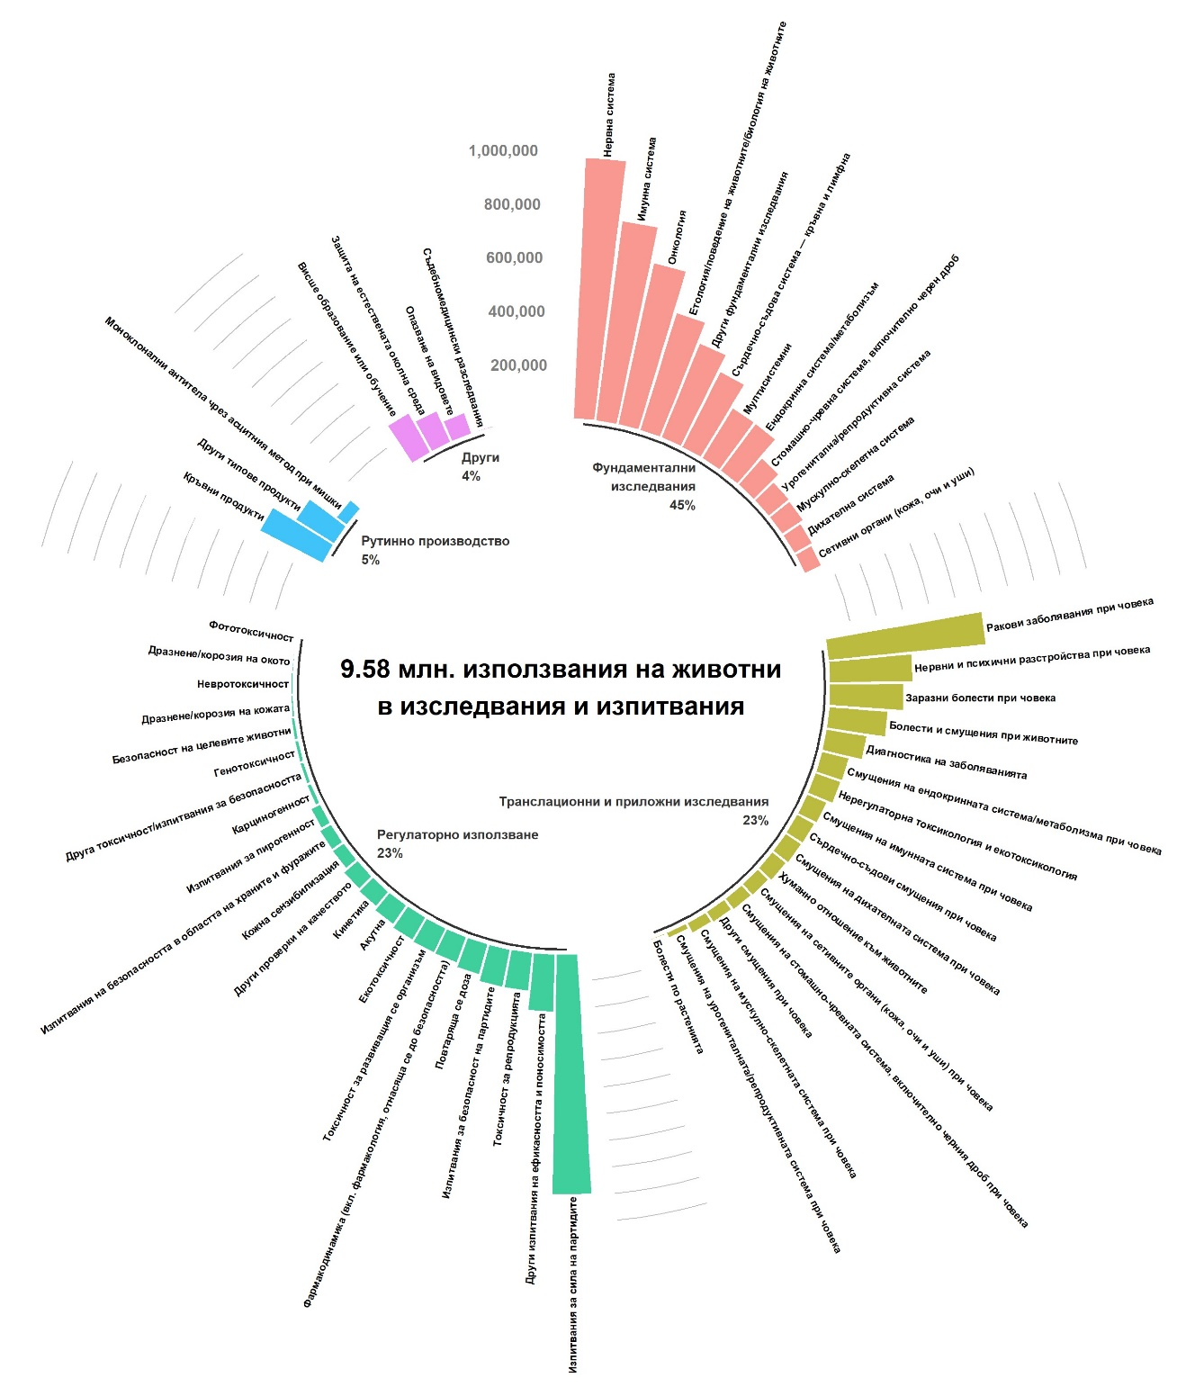

**Фигура 3: Всички случаи на използване на животни с цел научни изследвания и изпитвания през 2017 г.**

### Тежест на всички случаи на използване с цел научни изследвания и изпитвания

Директивата изисква отчитане на действителната тежест, понесена от животно при използване в процедура.

През 2017 г. 51 % от случаите на използване са класифицирани като „леки“ (или по-малко), 32 % — като „средни“, 11 % — като „тежки“ и 6 % от случаите бяха „с необратим край[10]“. Броят на тежките процедури нараства пропорционално в периода между 2015 и 2016 г. главно поради увеличаване на използването с цел диагностика на заболявания (таблица 6). За периода 2016—2017 г. делът на тежките процедури не се промени.

Важно е да се отбележи, че отчитането на действителните тежести е може би най-трудният елемент за постигане на последователно докладване във и между държавите членки, както и през годините. Следователно следва да се избягват категорични заключения относно резултатите от тези ранни години на докладване.

|  |  |  |  |
| --- | --- | --- | --- |
|  | 2015 г. | 2016 г. | 2017 г. |
| С необратим край | 6 % (622 034) | 6 % (620 848) | 6 % (621 054) |
| Леки [или по-малко] | 54 % (5 330 549) | 52 % (5 239 321) | 51 % (4 865 721) |
| Средни | 31 % (3 010 980) | 31 % (3 101 054) | 32 % (3 071 828) |
| Тежки | 8 % (819 007) | 11 % (1 067 275) | 11 % (1 023 138) |
| Общо | 100 % (9 782 570) | 100 % (10 028 498) | 100 % (9 581 741) |

**Таблица 6: Тежест на използването**

При анализ на всички подкатегории на целите се установи, че изпитванията за сила на партидите са с най-голям брой тежки случаи на използване (над 264 000), последвани от изследвания върху нервната система (над 87 000) и диагностиката на заболявания (над 81 000) (фиг. 4).

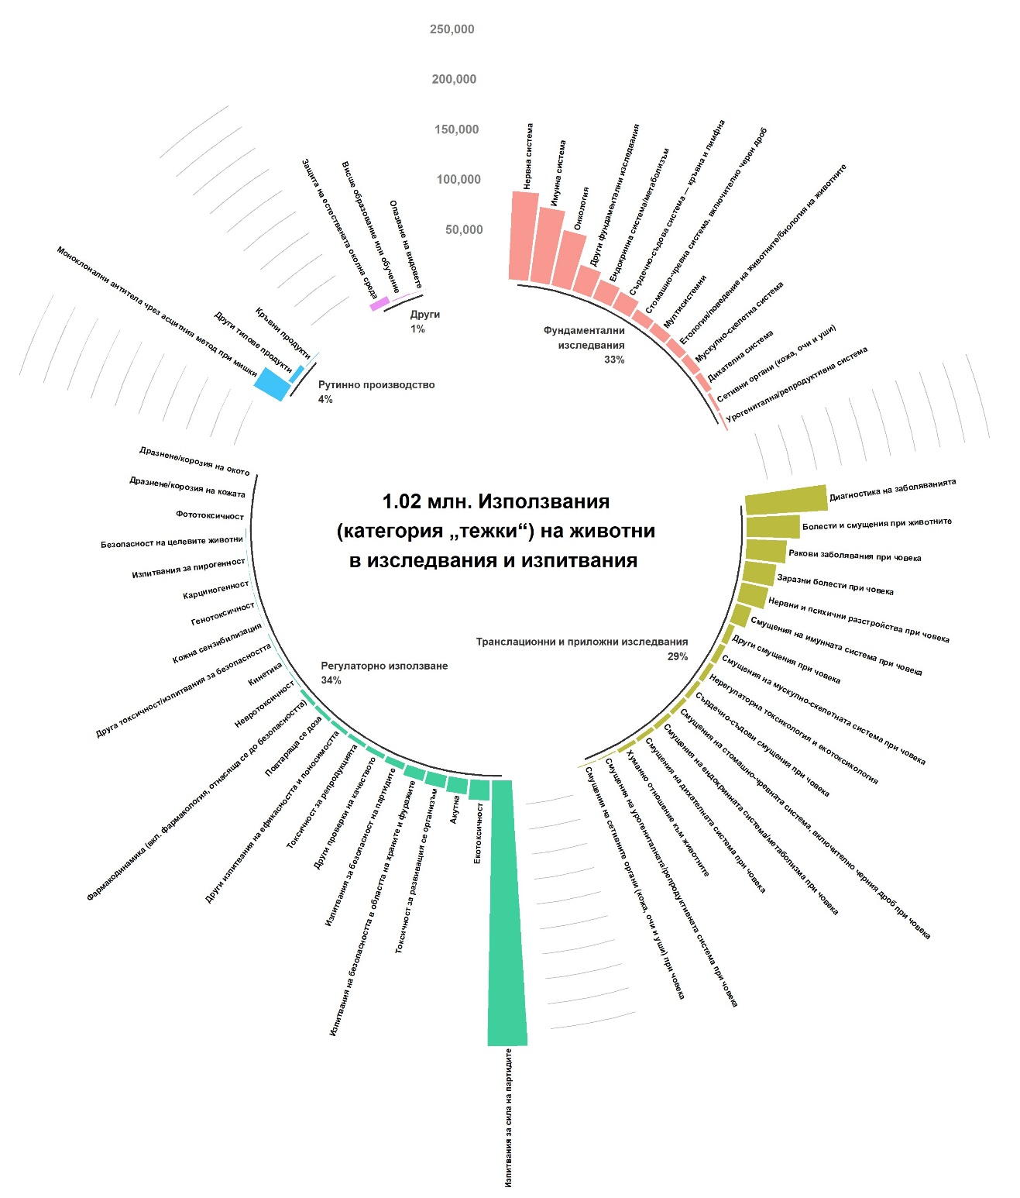

**Фигура 4: Случаи на използване от категория „тежки“ на животни в научни изследвания и изпитвания през 2017 г.**

Като се разглежда делът на случаите на използване от категория „тежки“ в рамките на една подкатегория, то при производството на моноклонални антитела по азцитния метод той е най-висок (70 % от случаите на използване за тази цел са тежки – фиг. 10), последвано от диагностиката на заболявания (54 % – фиг. 6) и изследвания за остра токсичност в областта на екотоксичността (37 % – фиг. 8).

При анализ на подкатегории с повече от 30 000 случая на използване най-ниските дялове на категория „тежки“ (т.е. тежките случаи представляват по-малко от 1 % от всички процедури в дадената подкатегория) се установиха при производството на кръвни продукти (фиг. 11), опазването на видовете (фиг. 4), образованието и обучението (фиг. 4) и изследванията за токсичност за кожна сенсибилизация (фиг. 8).

### Използване на животни с научноизследователски цели

Използването на животни за научни изследвания се разделя между фундаментални изследвания от една страна и транслационни и приложни изследвания от друга.

На фундаменталните изследвания през 2017 г. се падаха повече от 4,3 милиона случая на използване. Четирите основни области на фундаменталните изследвания са нервната система, имунната система, онкологията и етологията / поведение на животните / биология на животните, които общо представляват повече от половината от случаите на използване във фундаменталните изследвания (фиг. 5).

**Фигура 5: Случаи на използване във връзка с фундаменталните изследвания по видове изследвания и тежест през 2017 г.**

Транслационните и приложни изследвания наброяват около 2,2 милиона случая на използване на животни през 2017 г. Четирите основни области на тези изследвания са ракови заболявания при човека, нервни и психични разстройства при човека, заразни болести при човека, както и болести и смущения при животните (фиг. 6).

**Фигура 6: Случаи на използване във връзка с транслационните и приложните изследвания по видове изследвания и тежест през 2017 г.**

### Използване на животни за регулаторни цели

През 2017 г. случаите на използване за регулаторни цели наброяват 2,18 милиона. 52 % от тези случаи на използване са свързани с контрола на качеството (включително изпитвания за безопасност и на силата на партидите), 39 % с изпитвания за токсичност и други изпитвания за безопасност, включително фармакология, а останалите (9 %) са за други изпитвания на ефикасността и поносимостта. Случаите на използване, свързани с контрола на качеството, наброяват 1,1 милиона. По-голямата част от тези случаи са за изпитвания за сила на партидите (79 %) (фиг. 7).

**Фигура 7: Случаи на използване, свързани с контрола на качеството, по видове и тежест през 2017 г.**

Изпитванията за токсичност и други изпитвания за безопасност, включително фармакология, наброяват повече от 800 000 случая на използване, представляващи 8 % от всички случаи на използване на животни (фиг. 8).

**Фигура 8: Изпитвания за токсичност и други изпитвания за безопасност, включително фармакология, по видове използване и тежест през 2017 г.**

Повечето от случаите на използване в тази област са били свързани с репродуктивната токсичност, токсичността при многократно излагане, фармакодинамиката, токсичността за развиващия се организъм, екотоксичността и острата и субакутната токсичност.

### Регулаторно използване съгласно законодателството

През 2017 г. по-голямата част от случаите на използване с цел задоволяване на изискванията на специфичното секторно законодателство са във връзка с лекарствени продукти за хуманна употреба (61 %), ветеринарномедицински продукти (15 %) и промишлени химикали (11 %) (фиг. 9).

Между 2015 и 2017 г. случаите на използване с цел задоволяване на законодателните изисквания за лекарствени продукти за хуманна употреба намаляват с 13 %, докато тези, свързани със законодателството за медицински изделия (+ 23 %) и тези, свързани със законодателството за промишлени химикали (+ 17 %), се увеличават. Във връзка със законодателството за козметичните продукти не са докладвани случаи на използване.

През 2017 г. по-голямата част от случаите на използване за регулаторни цели са били извършени с цел задоволяване на регулаторните изисквания, произхождащи от ЕС (95 %). На изисквания извън ЕС се дължат 4 %, а на националните – 1 %.

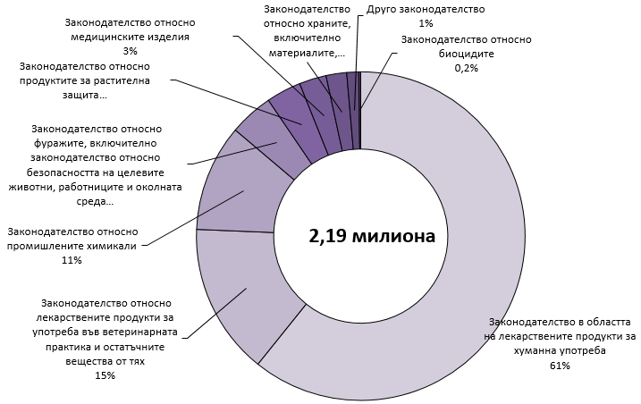

**Фигура 9: Използване за регулаторни цели по видове законодателство през 2017 г.**

Между 2015 и 2017 г. общият брой на случаите на използване за регулаторни цели е намалял със 7 %.

### Използване на животни за рутинно производство

През 2017 г. са отбелязани около 450 000 случаи на използване за рутинно производство, което представлява 5 % от всички случаи на използване на животни. 55 % от тях са свързани с производството на кръвни продукти и 10 % с производството на моноклонални антитела чрез асцитния метод при мишки (фиг. 10).

**Фигура 10: Използване за рутинно производство по видове продукти и тежест през 2017 г.**

### Повторно използване на животни

В съответствие с принципа на „Трите R“ общият брой на животните, използвани в процедурите, може да бъде намален чрез извършване на повече от една процедура на животно. Повторното използване на животни обаче е разрешено само при специфични условия, свързани с действителното ниво на тежест, понесена от животното по време на предишна процедура, както и със здравето на животното и хуманното отношение към него, като се взема предвид преживяното от отделните животни. Повторното използване не може да бъде разрешено за процедура, която прогнозно се класифицира като тежка.

2 % от всички случаи на използване са докладвани като повторни (таблица 7).

|  |  |  |  |
| --- | --- | --- | --- |
|  | 2015 г. | 2016 г. | 2017 г. |
| Не | 98 % (9 590 379) | 98 % (9 817 946) | 98 % (9 388 162) |
| Да | 2 % (192 191) | 2 % (210 552) | 2 % (193 579) |
| Общо | 100 % (9 782 570) | 100 % (10 028 498) | 100 % (9 581 741) |

**Таблица 7: Повторно използване на животни в процедури за целите на научни изследвания, изпитвания, рутинно производство и образование**

В абсолютни стойности основните видове, използвани повторно за научни цели през 2017 г., са били мишки, овце, плъхове, зайци, коне, магарета и кръстоски.

Пропорционално големите бозайници по-често се използват повторно, например коне, магарета и кръстоски (82 %), овце (71 %), котки (44 %), кучета (36 %) и дългоопашати макаци (28 %). Също така често се използват повторно влечуги (55 %) и жаби Xenopus (37 %) сред земноводните.

Що се отнася до целите на повторното използване, през 2017 г. рутинното производство отбелязва най-голям брой повторни използвания (12 %), предимно за кръвни продукти. Последвано е от висшето образование или обучението с цел придобиване на професионални умения (8 %).

През 2017 г. повечето от действителните тежести, понесени от животните при повторно използване, са отчетени като леки (74 %) или средни (19 %), като 6 % са отчетени като случаи с необратим край. Дори процедурата да бъде класифицирана прогнозно в категория с по-ниска степен на тежест, отделно животно може да понесе последствия от категорията „тежки“ поради неочаквани събития, които могат да настъпят по време на процедурата. Само 0,2 % от случаите са били оценени като “тежки”.

### Генетичен статус на животните

През 2017 г. са отчетени 2,59 милиона случая на използване на генетично изменени животни за научноизследователски цели, от които животни 17 % са проявили вредно фенотипно изменение (фиг. 11).

Броят на генетично изменените животни сред всички случаи на използване на животни с научноизследователски цели, е отбелязал леко увеличение. В периода между 2015 и 2017 г. процентът на генетично изменените животни се е увеличил от 25 % на 27 %. През 2017 г. 2,57 милиона от 9,38 милиона случая на използване включват генетично изменени животни. Най-разпространените генетично изменени видове са рибите зебра и мишките, като съответно 64 % и 38 % от тях са били генетично изменени.

**Фигура 11: Генетичен статус на животните, използвани през 2017 г. за научни изследвания и изпитвания**

Генетично изменените животни се използват почти само за научноизследователски цели. През 2017 г. фундаменталните изследвания представляват 75 % от случаите на използване на генетично изменени животни, а транслационните и приложни изследвания – 21 %.

## Създаване и поддържане на генетично изменени родови линии на животни за научноизследователски цели

### Създаване на нови генетично изменени родови линии на животни

През 2017 г. е имало 658 000 случая на използване на животни с цел създаване на нови генетично изменени родови линии на животни. Основните видове, използвани за тази цел, са мишки и риби зебра, съответно 75 % и 23 %. Другите видове, макар и в малък брой, включват плъхове, други видове риби, домашни кокошки, зайци, жаби Хenopus и свине. През 2017 г. за първи път се отчита използването на генетично изменени нечовекоподобни примати (мармозетки) в ЕС.

През 2017 г. 95 % от новите генетично изменени родови линии са създадени за целите на фундаменталните изследвания; 22 % засягат многосистемни изследвания (където повече от една система на тялото е основният интерес на изследването, например при някои инфекциозни заболявания), 15 % — нервната система, 13 % — онкологията и 11 % — сърдечно-съдовата, кръвната и лимфната система. Най-важната подкатегория на транслационните и приложните изследвания, за които са създадени нови генетично изменени родови линии на животни, бяха раковите заболявания при човека (27 %).

|  |  |  |  |
| --- | --- | --- | --- |
|  | 2015 г. | 2016 г. | 2017 г. |
| Мишки | 477 783 | 359 894 | 490 717 |
| Риби зебра | 124 359 | 122 082 | 150 596 |
| Плъхове | 4 381 | 6 039 | 9 960 |
| Други риби | 2 556 | 10 737 | 4 569 |
| Домашни кокошки | 279 | 515 | 647 |
| Зайци | 272 | 967 | 475 |
| Жаби Xenopus | 7 259 | 1 100 | 250 |
| Свине | 350 | 284 | 227 |
| Други бозайници | 4 | 0 | 61 |
| Овце | 31 | 191 | 17 |
| Мармозетки и тамарини | 0 | 0 | 10 |
| Морски свинчета | 0 | 47 | 0 |
| Други гризачи | 0 | 6 | 0 |
| Общо | 617 274 | 501 862 | 657 529 |

**Таблица 8: Използване на животни за създаване на нови генетично изменени родови линии на животни по видове**

### Поддържане на колонии от установени генетично изменени родови линии на животни

Тази категория съдържа животните, необходими за поддържането на колонии от генетично изменени животни от установени линии с *преднамерено създаден вреден фенотип* и които са *проявили болка, страдание, дистрес или трайно увреждане като последица от вредния генотип*, преди да бъдат умъртвени. Тя включва също така и генетично изменени животни по време на поддържането на установена линия, независимо дали линията е с невреден или вреден фенотип, за които генотипът е потвърден с помощта на инвазивен метод за вземане на тъканни проби.

Използването на животни за тези цели намаля значително в периода между 2015 и 2017 г., от 1 милион до 0,6 милиона. През 2017 г. са отчетени 642 000 случая на използване с цел поддържане на колонии. От тези животни 74 % са били генетично изменени без вреден фенотип, 20 % — с вреден фенотип и 6 % — без генетично изменение.

Предвид сложността на новите задължения за докладване в тази област все още се откриват грешки в докладването. Освен това някои държави членки прилагат различни правила за докладване за своето национално докладване, което може да е довело до несъгласувано докладване за целите на ЕС. Комисията работи съвместно с държавите членки за подобряване на ситуацията.

# Заключения

С новите, подробни статистически данни ЕС значително е подобрил прозрачността Броят на животните, докладван през 2011 г., бе почти 11,5 милиона. Броят на животните, използвани за научни изследвания и изпитвания, докладван през 2015, 2016 и 2017 г., е по-малко от 10 милиона, като спадът продължи в периода между 2015 и 2017. Въпреки че поради няколко промени в правилата за докладване не е възможно да се сравнят данните с предишни доклади , резултатите все пак ясно показват положително развитие. Мишки, риби, плъхове и птици заедно съставляват над 92 % от общия брой животни. Използването на най-често срещаните видове нечовекоподобни примати се увеличи за периода между 2015 и 2017 г., докато използването на кучета и котки отбеляза лек спад.

Новите изисквания за докладване позволиха да се потвърди добрият напредък по отношение на изискванията в член 10 от Директивата, като повече от 50 % от нечовекоподобните примати са развъждани специално за целта животни от второ или следващо поколение. През 2017 г. не бяха използвани нечовекоподобни примати, идващи от дивата природа.

Основните области, в които се използват животни, остават непроменени, като повечето случаи на използване са в рамките на фундаменталните изследвания (45 %), последвани от транслационните/приложните изследвания (23 %) и регулаторните цели (23 %).

Съществуват опасения относно използването на животни в области, в които разпоредбите допускат алтернативни методи (например в области като дразнене/корозия на кожата, сериозно увреждане на очите/дразнене на очите и изпитвания на пирогенност), което изисква засилено внимание от страна на органите, разрешаващи проекти за използване за тези цели.

Новото изискване за докладване на действителната тежест позволява да се съсредоточат усилията не само върху областите с най-голям брой на случаи на използване на животни, но и върху тези с най-тежкото въздействие върху животните. Където заместването все още не е научно осъществимо, следва да се положат усилия за облекчаване на това използване. Като цяло обаче над 50 % от всички случаи на използване с цел научни изследвания и изпитвания са класифицирани като леки.

Повторното използване на животни е допринесло за известно намаляване на общия брой животни, използвани за научни цели. Средно 2 % от всичките използвани животни са били използвани повторно. Ползите от повторното използване трябва обаче винаги и за всеки отделен случай да бъдат преценявани спрямо кумулативните вреди за животното.

Генетично изменените животни, които се използват за научноизследователски цели, са предимно мишки и риби зебра. Използването им леко се увеличи, както и създаването на нови генетично изменени родови линии на животни. Случаите на използване, докладвани за поддържането на генетично изменени животни, отбелязаха спад.

1. Директива 2010/63/EС, OВ L 276, 20.10.2010 г., стр. 33—79.
2. ОВ L 170, 25.6.2019 г., стр. 115—127.
3. SWD(2020) 10 final.
4. COM(2020) 15 final.
5. ОВ L 358, 18.12.1986 г., стр. 1—28.
6. Понятието „Научни изследвания и изпитвания“ обхваща животни, използвани за научни изследвания, изпитвания, рутинно производство и образование (включително животни, използвани за обучение).
7. <https://ec.europa.eu/environment/chemicals/lab_animals/pubs_guidance_en.htm>.
8. Федерация за асоциации в областта на науката за лабораторни животни (FELASA), Европейско дружество на ветеринари на лабораторни животни (ESLAV) и Европейски колеж по медицина за лабораторни животни (ECLAM).
9. F1: първо поколение на животни, развъждани специално за научни цели; F2: второ (или следващо) животни, развъждани специално за научни цели.
10. Животни, преминали процедура, която е била извършена изцяло под обща анестезия, от която животното не се е върнало в съзнание.